北京航天众信科技有限公司

产品使用说明书

GUJ120矿用本安型激光雷达物位传感器

执行标准： GB/T 3836-2021、MT 209-90
Q/HTZX-JC001-2024
版 本 号： VER1.0
出版日期： 2024.06.21

感谢您选购本产品！为了保证安全并获得最佳效能，安装、使用产品前，请详细阅读本使用说明书并妥善保管，以备今后参考。

安全警示语
- 未经联检的本安设备不得与GUJ120矿用本安型激光雷达物位传感器连接！
- 矿井有爆炸性气体等环境下严禁拆卸GUJ120矿用本安型激光雷达物位传感器！
- 维修时不得改变GUJ120矿用本安型激光雷达物位传感器本安电路和与本安电路有关的元器件的电气参数、规格和型号！
- 使用前请仔细阅读并遵循本说明书指导，同时可参考任何相关的国家和国际安全条例。为减少触电危险，请勿私自拆开或改装雷达，保修和维护请咨询北京航天众信认证的维修人员。
- 本说明书内容归北京航天众信科技有限公司版权所有，如有修改，恕不另行通知。本公司尽力确保该说明书内容的完整性和准确性，如您发现任何遗漏、错误之处，请联系北京航天众信，我司将会及时修订。

GUJ120矿用本安型激光雷达物位传感器使用说明书

目录

1 产品介绍 4 雷达软件介绍
1.1 工作原理 4.1 TMViewer点云显示软件
1.2 结构描述 4.2 ROS驱动包
1.3 技术参数

2 安装概述
2.1 机械安装（公制）
2.2 线缆定义
2.3 设备连接

3 通讯协议
3.1 主流数据输出协议（MSOP）
3.2 设备信息输出协议（DIFOP）
1 产品介绍
GUJ120是一款16线机械式激光雷达，其内部的16组激光收发对进行360°旋转，形成3D点云图。其优秀的测距性能和超高的性价比使其更加适用于无人小车、无人测绘和机器人等领域。本用户手册包括GUJ120激光雷达性能参数、机械安装、数据输出格式等相关内容。

1.1 工作原理
激光雷达的测距方式——飞行时间测量法（Time of Flight）
    - 激光雷达中的激光器发射出一束超短激光脉冲；
    - 激光投射到物体上后发生漫反射，部分能量返回，激光接收器接收到漫反射光；
    - 通过激光光束在空中的飞行时间，准确计算得出目标物体到传感器间的距离。

：距离 ：光速 :激光从发出到接收时间

1.2 结构描述
- 外观结构

GUJ120外壳内，有16对固定安装在转子上的激光发射和接收装置，通过内部电机旋转进行水平方向360°的扫描。

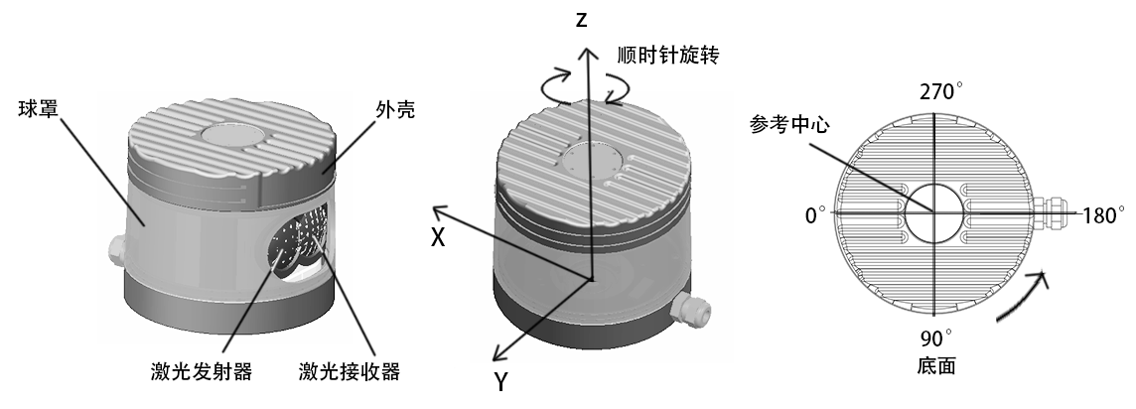
图1.1 GUJ120激光雷达外观结构示意图

注意：
图1.1展示了激光雷达的坐标系和其旋转中心轴z，坐标系的原点请参考图中的参考中心，雷达的坐标系为右手坐标系。考虑到激光雷达的光学和机械设计，所有测量数据在经过几何转换后，以坐标原点为基准；雷达按顺时针方向进行旋转。

- 线束分布

GUJ120雷达有16路激光器，对应线束1到线束16，相邻两条线之间的垂直角分辨率为2°；

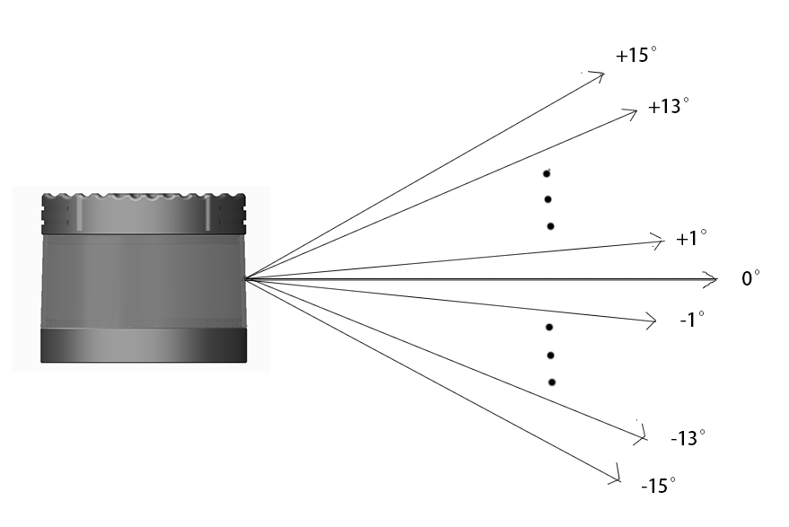

图1.2 激光线束分布示意图

1.3 技术参数
雷达名称 | GUJ120 |  | 测距方式 | 脉冲式
扫描方式 | 机械旋转 |  | 更新频率 | 5Hz/10Hz/20Hz
波长 | 905nm |  | 数据传输方式 | UDP/IP Ethernet（100Mbps）
线束 | 16线（相同外形尺寸，4线、8线可定制） |  | 回波模式 | 单回波和双回波（最强回波、最后回波，模式可选）
激光器等级 | Class 1 人眼安全 |  | 抗干扰能力 | 抗多台雷达同时工作造成的光束干扰
保护等级 | IP67 |  | 重量 | 1400g±10g
最小探测距离 | 0.3m |  | 时间来源 | PTP
最大探测距离 | 120米@30%反射率 |  | 工作电压 | 11V 至 20V
垂直可视范围 | 30°（-15°至+15°） |  | 功耗 | 典型值9W
水平可视范围 | 360° |  | 测距精度 | (0.30m-1.00m)：±0.05m、(1.01m-20.00m)：±0.03m、（20.01m-120.00m)：±0.3m
垂直角度分辨率 | 2°（4线、8线垂直角度可定制） |  | 工作温度 | -0℃至+40℃
水平角度分辨率 | 0.09°（5Hz）0.18°（10Hz）0.36°（20Hz） |  | 尺寸（H*D） | ≤（84mm*Φ102mm）

表1.1 规格参数表
2 安装概述

2.1 机械安装（公制）

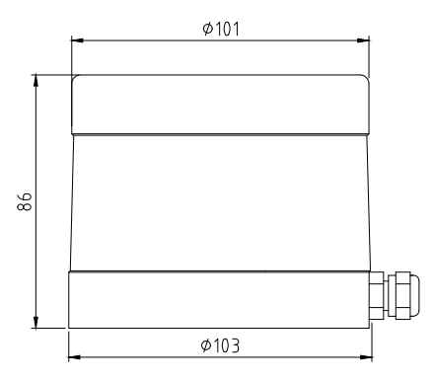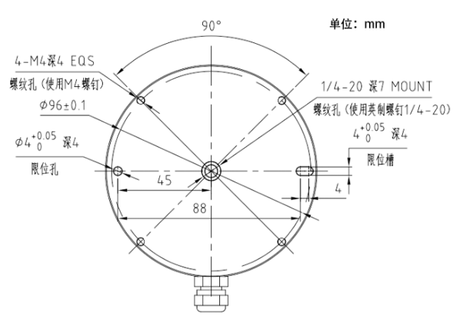
图2.1 设备安装示意图
安装方式：
在φ96的分度圆上打4个通孔装M4的螺钉，为确保雷达的零位，可配合使用φ4的限位孔和限位槽。
或使用中心位置的1/4-20的英制螺纹孔（使用螺钉1/4-20的英制螺钉），配合使用φ4的限位孔和限位槽。

2.2 线缆定义

当用户不选配接线盒时，用户需要了解从雷达侧下端引出线缆的定义，16线产品的线缆为8芯屏蔽线。
8芯屏蔽线定义如下：
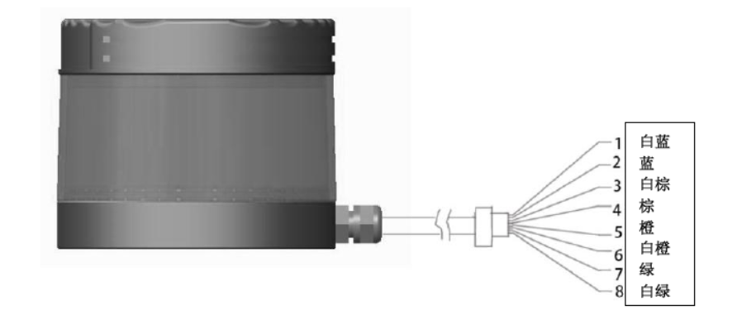
图2.2 线缆定义示意图
序号 | 线缆颜色 | 定义 | 定义说明
1 | 白蓝 | VCC | 电源正端
2 | 蓝 | VCC | 电源正端
3 | 白棕 | GND | 电源负端
4 | 棕 | GND | 电源负端
5 | 橙 | TD-N | 以太网发射差分负端
6 | 白橙 | TD-P | 以太网发射差分正端
7 | 绿 | RD-N | 以太网接收差分负端
8 | 白绿 | RD-P | 以太网接收差分正端
表2.2 线缆定义表

2.3 设备连接
- 雷达与电脑的设备连接示意图如下：

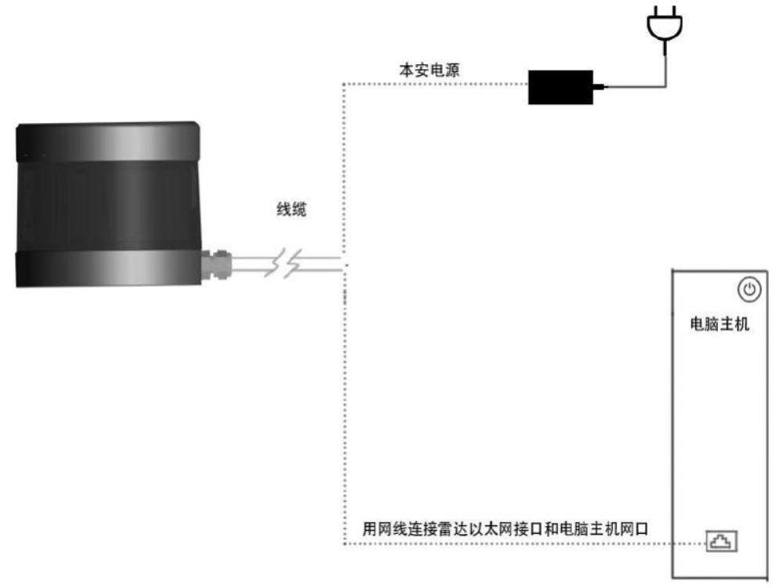
图2.3 雷达与电脑连接示意图
- 连接完成

将GUJ120接通电源并用网线与电脑连接后，GUJ120就会开始自动传输数据。
用户如需在电脑上接收GUJ120传输的数据，请将电脑IP地址设置为192.168.1.106，将子网掩码设置为255.255.255.0。
用户可以通过北京航天众信的点云可视化软件TMViewer来快速查看或录制点云数据，参考第4章。
注意：
1）GUJ120没有电源开关，接通电源后立即启动。
2）使用连接设备的时候，需要把电脑的IP设置为与设备同一网段上，例如192.168.1.x，子网掩码为255.255.255.0。若不知设备网络配置信息，请在雷达上电后连接设备使用wireshark抓取设备ARP包进行分析。
3) 用户可以通过TMViewer，在使用前对GUJ120进行参数设置，具体详见第4章。
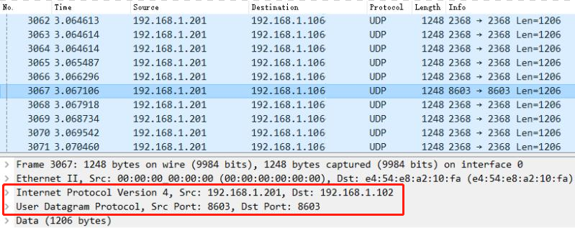
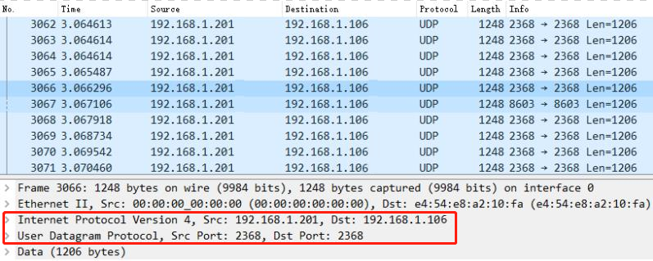
图2.4 wireshark抓包分析

3 通讯协议
GUJ120数据输出采用基于以太网的UDP通信协议。文中所有涉及UDP的协议包均为1248byte定长。雷达和电脑之间的通信协议一览表见下：
（协议/包） 名称 | 简写 | 功能 | 类型 | 包大小 | 发送间隔
Main data Stream Output Protocol | MSOP | 扫描数据输出 | UDP | 1248 bytes | 约 0.6 ms
Device Information Output Protocol | DIFOP | 设备信息输出 | UDP | 1248 bytes | 约 100 ms
表3.1 设备协议一览表
雷达出厂默认采用固定IP和端口号，如下表3.2，若用户需修改IP，请勿将本地IP与目的IP设置为同一IP，否则雷达将不能正常工作。
 | IP地址 | MSOP默认端口号 | DIFOP默认端口号
雷达 | 192.168.1.201 | 2368 | 8603
电脑 | 192.168.1.106 | 2368 | 8603

表3.2 雷达网络默认配置表

3.1 主流数据输出协议（MSOP）
一个完整的MSOP数据包共1248bytes，包括42bytes UDP帧头，1200bytes的子帧区间（共12个data block），以及帧尾的4bytes Timestamp和2bytes Factory。所有的多字节值均为小端字节序Little Endian，并且为无符号整形，且兼容Velodyne数据格式。
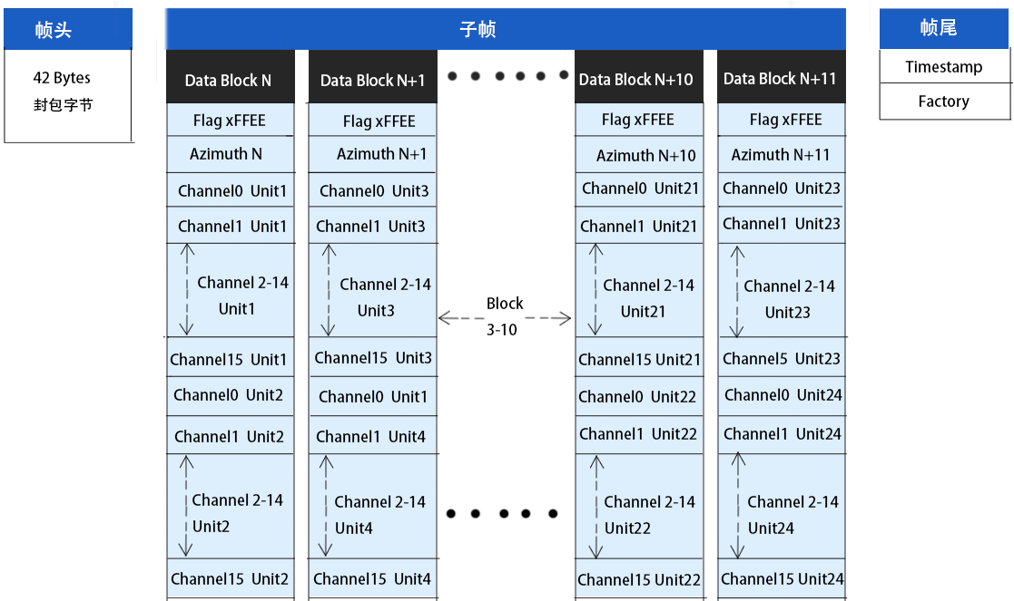
图3.1 数据包结构形式图
3.1.1 帧头
帧头Header共42bytes，为UDP封包开支，用于识别出数据的开始位置。
3.1.2 子帧
子帧data packet是数据包的有效数据区域，共1200bytes。它由12个data blocks组成。每个data block中100bytes的空间包括：2bytes的标志位Flag，2bytes的Azimuth和2组完整的16通道测量信息。每个data block中的数据定义如下：
每个datablock  100 bytes | Flag | 2 bytes | 标志符，固定为0xFFEE，无意义
 | Azimuth | 2 bytes | 水平角度值，来源于角度编码器  Azimuth[15:0] ：低字节Azimuth_L[7:0]在前，高字节Azimuth_H[15:8]在后  角度值=[Azimuth_H],Azimuth_L]/100° = Azimuth/100°
 | Channel XX Unit XX | 3 bytes | 2 bytes 距离数据 | 距离值 = 距离数据*0.5cm
 |  |  | 1 bytes 反射率数据

表3.3 data block数据定义
- 回波模式
协议支持单次回波和双次回波两种回波模式。单次回波模式下，每个data block存储2个16线测试数据。在双回波模式下，data block N存储2组16线最强回波数据，data block N+1存储2组16线最后回波数据。

- Azimuth（水平角度）解析
每个data block只包含一个Azimuth值，是选取2组16线激光测距的第一组第一次测距结果返回时的角度值。单次回波模式下，第N个data block水平角度间隔=Azimuth(N+1) -Azimuth N；二次回波模式下，第N组data block区间和第N+1组data block区间的Azimuth值是相同的，第N个data block水平角度间隔=Azimuth(N+2) -Azimuth N。同一data block中的其他次测量结果的Azimuth没有直接给出，需要用户自行插值。由于每次的测距的时间是等间隔的，且雷达是匀速旋转，所以每个block的2次16路通道数据的角度是进行等间隔插值，将计算的第N的data block的水平角度间隔除以32，再乘以次数和该点的通道数，然后再加上当前data block的Azimuth，即可得到该通道采集点的角度值。注意：第N+11个block水平角度间隔为雷达的水平角度分辨率，水平角度分辨率根据电机转速(5Hz、10Hz、20Hz)分别确定为(0.1°、0.2°、0.4°)。
- Vertical Angle(垂直角度)解析
每个data block包含2组完整的16通道信息。这16个通道的数据封装顺序与垂直角度的关系如下表。
channel no  通道序号 | 0 | 1 | 2 | 3 | 4 | 5 | 6 | 7 | 8 | 9 | 10 | 11 | 12 | 13 | 14 | 15
line no  线序 | 1 | 9 | 2 | 10 | 3 | 11 | 4 | 12 | 5 | 13 | 6 | 14 | 7 | 15 | 8 | 16
vertical angel  垂直角度（°） | -15° | 1° | -13° | 3° | -11° | 5° | -9° | 7° | -7° | 9° | -5° | 11° | -3° | 13° | -1 | 15°

表3.4 通道与垂直角度关系

3.1.3帧尾
帧尾（Tail）长度6byte，4byte Timestamp（时间戳），2byte的Factory字节。
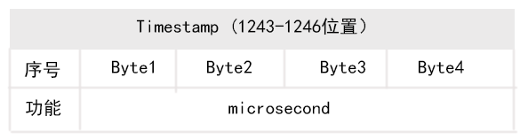
表3.5 timestamp存储数据格式

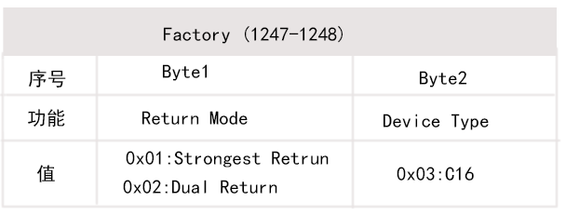
表3.6 Factory数据存储格式

3.1.4 MSOP数据解析算法举例
- Azimuth（水平角度）：
获取的数据包里的Azimuth值得十六进制数：0x66，0x00。将数据组成16bit，为16bit无符号整型数据。表示为：0x0066。转换为十进制数字：102。除以100，结果为1.02度。
- Distance（距离）
距离分辨率为0.5cm。获取的数据包里的距离值得十六进制数：0x82，0x04。将数据组成16bit无符号整型数据，表示为0x0482。距离值转换为十进制数字：1154。1154*0.005结果为5.77米。因此，这次的测距距离是5.77米。

3.2 设备信息输出协议（DIFOP）
DIFOP数据包用来输出雷达固件信息、运行状态、故障诊断信息等，用户可以通过读取DIFOP解析当前设备的各种参数的具
体信息，数据均采用小端模式组织。
一个完整的DIFOP Packet的数据格式结构为同步帧头,子帧,帧尾。每个数据包共1248byte：包括42bytes UDP封包开支，8byte同步帧头Header，1196byte的Data，以及2byte帧尾Tail。数据包的基本结构如下表所示，表中仅包含42bytes的封包开支之后的数据定义，经纬度字段前后各有一段预留空间，无实际含义。

段落划分 | Header | Data |  |  |  |  |  |  |  |  |  |  | Tail
序列 | 0 | 1 | 2 | 3 | 4 | 5 | 6 | 7 | 8 | 9 | 10 | 11 | 12
信息 | DIFOP  识别头 | 电机转速 | 以太网 | GPS时间 | 雷达状态  静止/旋转 | 序列号 | 顶板固件  版本号 | 底板固件  版本号 | 电机锁相相位 | 经纬度 | GPS状态信息 | IMU状态信息 | 帧尾
Offset | 0 | 8 | 10 | 36 | 46 | 48 | 54 | 59 | 64 | 964 | 1000 | 1019 | 1204
长度（bytes) | 8 | 2 | 26 | 10 | 2 | 6 | 5 | 5 | 2 | 22 | 2 | 130 | 2

表3.7 DIFOP协议定义
- DIFOP识别头
Header（DIFOP 识别头）为0xA5,0xFF,0x00,0x5A,0x11,0x11,0x55,0x55，其中前4个字节可作为包的检查序列，即0xA5,0xFF,0x00,0x5A。
- 电机转速
电机转速可以设置为5Hz、10Hz、20Hz，默认设置为5Hz。电机转速定义如下表。
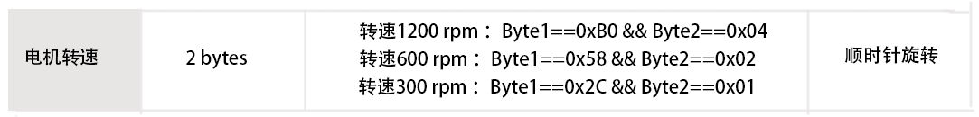
表3.8 电机转速定义表
- 以太网
以太网部分主要包括lidar IP地址、电脑IP地址、MAC地址、端口号信息。具体定义如下表所示。
备注：Byte[1:4]为IP_SRC，表示用第1-4个字节表示源IP，以此类推。
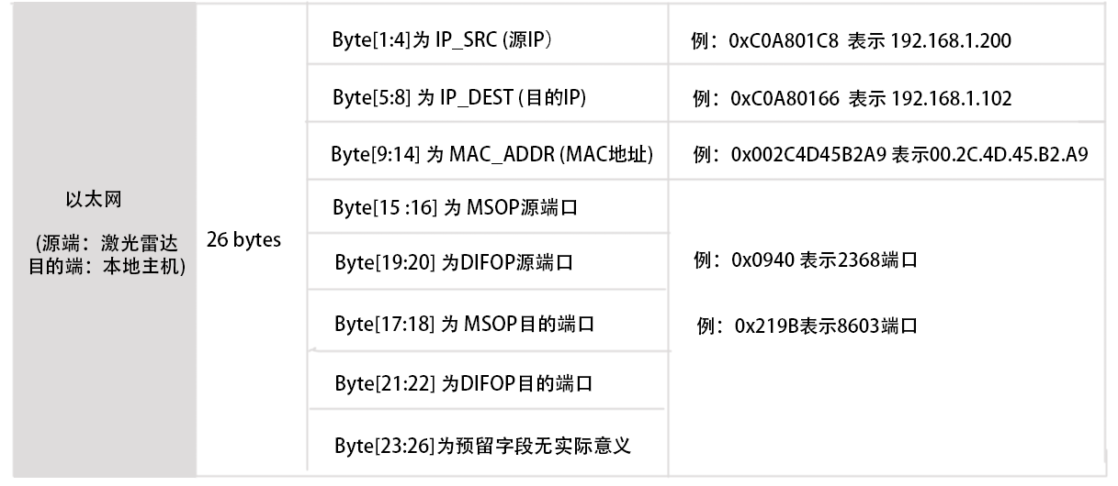
表3.9 以太网信息表
- GPS时间
GPS时间用来记录接收的GPS同步时间，发送给电脑，用于不同传感器之间同步，数据融合。
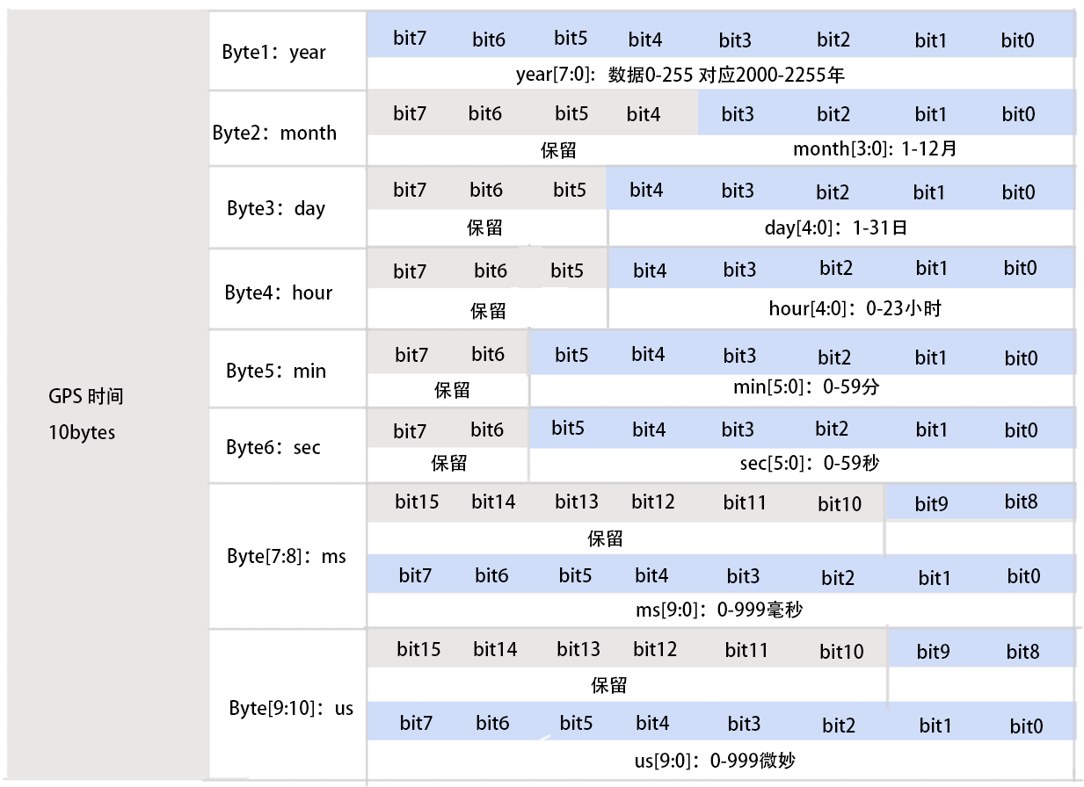
表3.10 GPS时间字段定义表
- 雷达旋转静止
雷达状态字段2bytes，0x0000为雷达旋转，0x0001为雷达静止。
- 产品序列号
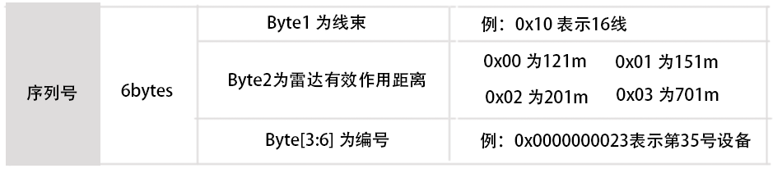
表3.11 产品序列号字段定义
- 顶板和底板固件版本
顶板和底板版本号均占5bytes, 版本号定义一致，具体定义如下表：
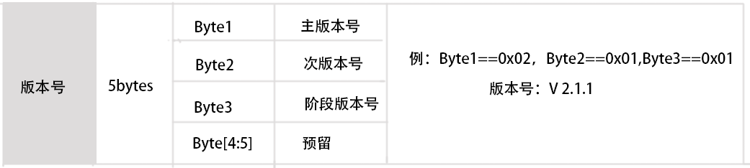
表3.12 版本定义格式
- 电机锁相相位
相位锁定功能用于设定lidar在PPS脉冲触发的时刻，传感器旋转到特定的角度发射激光，当多个lidar同时使用的时候保持他们之间相对旋转角度不变。
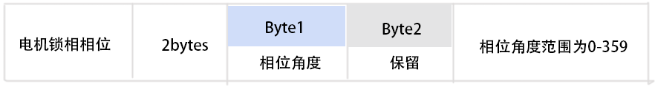
表3.13 电机锁相相位字段定义表
- 经纬度
经纬度 | 22bytes | Byte[1:10]为Latitude(纬度值) | 经纬度以ASCII码形式输出
 |  | Byte[11:20]为Longitude(经度值)
 |  | Byte21 为 N/S
 |  | Byte22 为 W/E
表3.14 经纬度字段定义表
- GPS状态信息
GPS状态信息 | 2bytes | Byte[1]==0xaa && Byte[2]==0x55 GPS 状态信息正常
 |  | Byte[1]==0x55 && Byte[2]==0xaa GPS 状态信息异常

表3.15 GPS状态信息字段定义表

4 雷达软件介绍

4.1 TMViewer点云显示软件
TMViewer是本公司多线激光雷达显示软件，适用于公司所有多线激光雷达。
4.1.1 软件安装
本软件目前只能运行在Windows x64系统操作平台下。对安装软件的计算机配置要求为：CPU:Intel(R) Core(TM) i5以上，显卡：NVDIA GeForce GTX750以上效果最好，否则可能影响软件的显示效果。
安装时请将雷达附赠软件安装光盘插入光驱，打开光盘内容，双击安装文件，一键式安装完成。
安装完成后需要
Windows系统：
在控制面板中，进入网络和共享中心，点击“以太网”跳转到“以太网状态”界面，点击
“属性”按钮进入以太网属性配置。
双击“Internet协议版本4（TCP/IPv4）”将IP地址设置为192.168.1.106，子网掩码：
255.255.255.0，点击“确认”，完成对电脑网口IP的设置

4.1.2 功能介绍
- 软件初始化界面如图
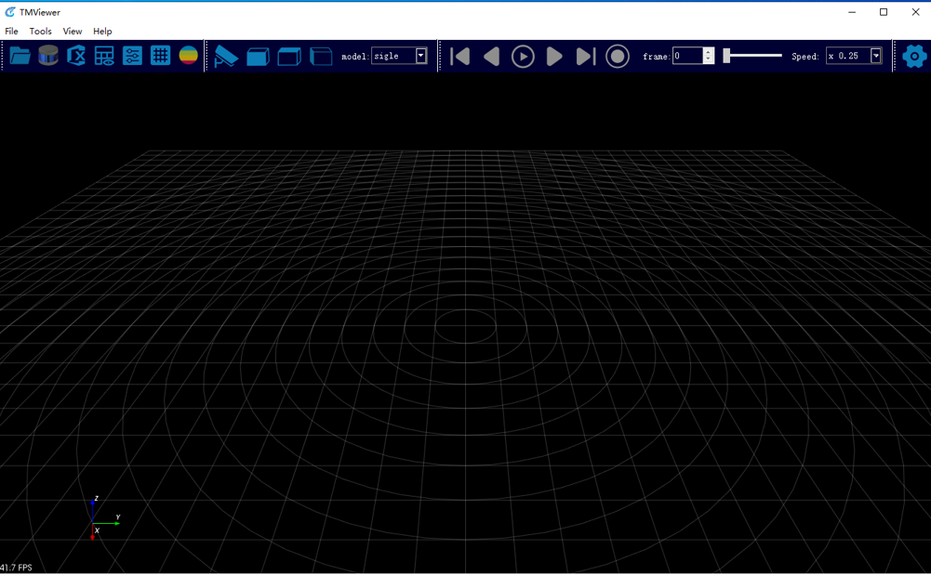
图 4.1 界面初始化图

- 实时点云数据显示

点击 按钮，会弹出雷达类型选择对话框如图4.2，如下选择对应的雷达型号，本产品选择TM16，确认后即可看到点云数据。

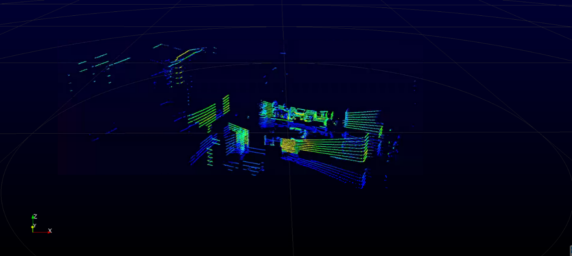
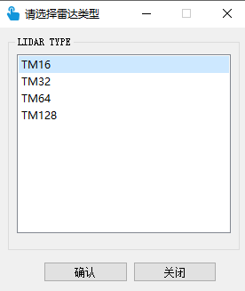

图 4.2 雷达类型选择对话框 图 4.3 点云显示效果图

- 离线录制和播放

点击 按钮，打开录制好的离线文件进行播放

点击 按钮，开始录制离线数据
离线录制和播放组件如图4.4所示。初始时由于没有接收雷达数据，所以为禁用状态，接收到雷达数据则恢复正常。
按钮由左至右分别为：跳到首帧，后退一帧，播放离线数据，前进一帧，跳到尾帧，帧计数，播放进度条，播放速度。

图4.4 离线录制和播放组件

- 视图切换
由左至右分别是前视图，俯视图和左视图切换按钮。三种视图对应显示效果如图4.5

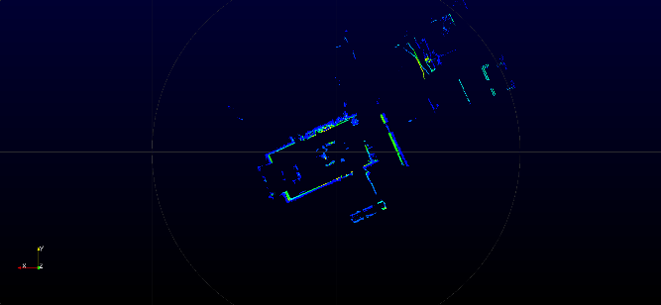
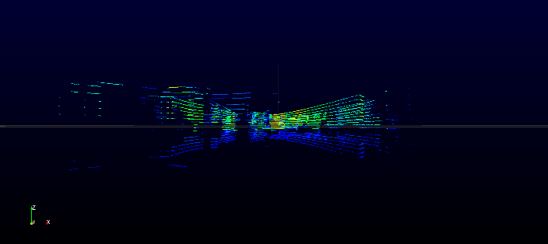
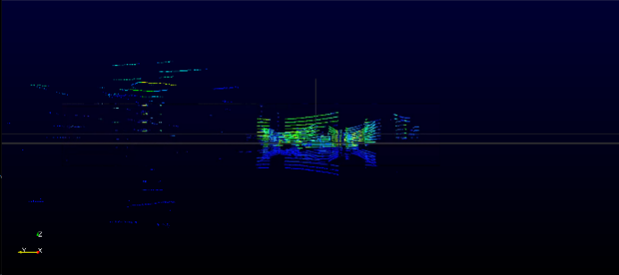

图4.5 三视图显示效果图（从左至右分别为前视图，俯视图，左视图）

点击 按钮将摄像机的观察角度设为初始状态。
- 网格线显示与隐藏
网格线中最内圈半径为10m，最外圈为200m，并且相邻两圈半径均差为10m。每一个方格对应10m*10m。

点击 按钮，显示和隐藏网格线。
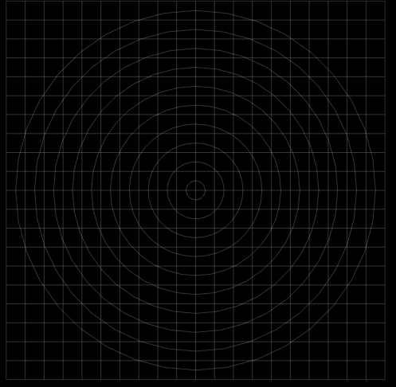
图4.6 网格线
- 通道选择

点击 按钮选择让其中的某一个或某几个通道的数据显示。
- 单帧存储csv文件

点击 点云显示过程中，点击按钮存储当前一帧的数据到csv文件，包括空间坐标、反射率、水平角度、距离和时间戳等信息如下图。
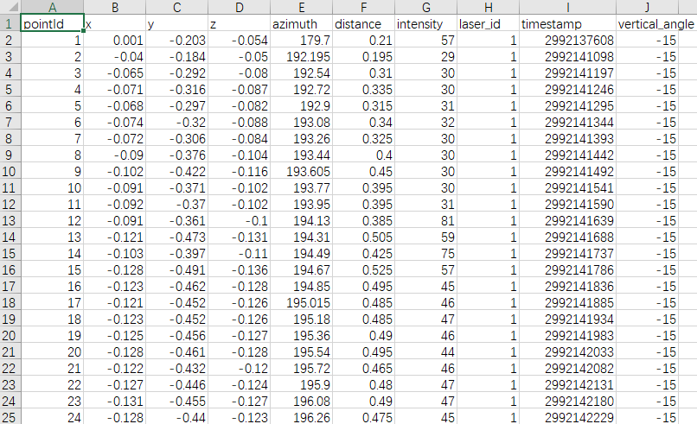
图4.7 单帧点云csv图

- 实时显示当前点云信息

点击 按钮实时显示当前点云信息，包括空间坐标、反射率、水平角度、距离和时间戳等信息如下图。
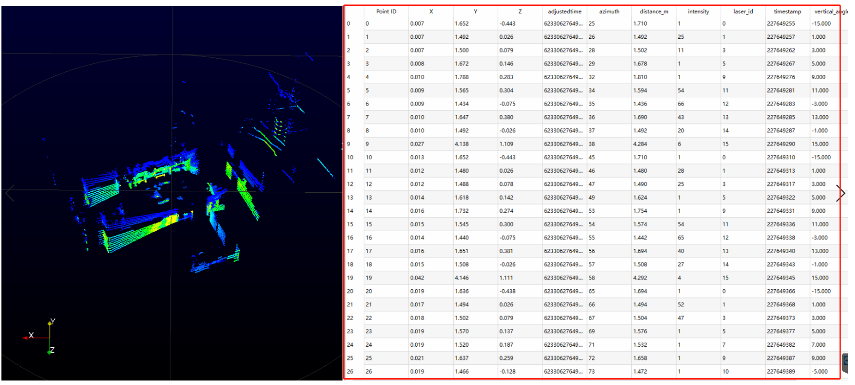
图4.8 实现显示点云信息


- 显示/隐藏颜色对比条
点击 按钮显示/隐藏相应的颜色对比条如图4.9。
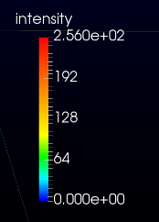
图4.9 颜色对比条

- 单波和多播模式切换
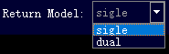
图4.10 回波模式

- 设备信息获取和参数配置

点击 按钮获取雷达设备信息并进行参数设置。
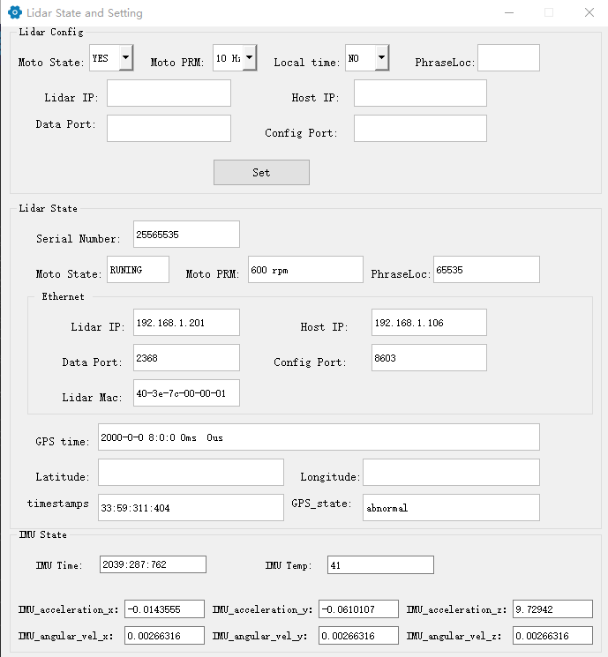
图4.11 雷达设置图

4.2 ROS驱动包

4.2.1 硬件连接及测试
- 连接雷达网络接口和电源线
- 根据雷达设置的目标IP设置电脑有线连接IP，默认为192.168.1.106 (可用ifconfig命令查看有线ip是否设置成功)
- 雷达上电启动后，观察电脑有线连接图标是否连接正常。打开终端：ping 雷达IP，测试硬件是否连接正常，若ping通则正常，否则检查硬件连接
可进一步用:sudo tcpdump -n–i eth0，(此处eth0为有线网络设备名，详见ifconfig有线连接显示设备名)查看雷达发送数据包情况(如图显示雷达发送到目的端数据包1206个字节，则表示雷达数据发送正常)

4.2.2 ROS驱动操作实例
- 建立工作空间，构建编译环境
mkdir -p ~/catkin_ws/src
cd ~/catkin_ws
备注：
工作空间可以任意命名，例如catkin_ws可以改成任意命名。

- 下载雷达驱动和依赖包
驱动包请从客服处获取，将获取的驱动包解压至新建立的工作空间catkin_ws/src下。需将tmlidar_sdk目录下的package_ros.xml重命名为package.xml，CMakeLists.txt文件中set(COMPLE_METHOD COLCON) 的“COLCON” 修改为CATKIN。
- 编译打包
cd ~/catkin_ws
catkin_make
- 运行程序
source ~/catkin_ws /devel/setup.bash
roslaunch tmlidar_sdk start.launch
备注：若修改了雷达目的端口，请打开文件config.yaml进行相应的修改配置，默认端口为2368
备注：若出现ERRCODE_MSOPTIMEOUT和ERRCODE_DIFOPTIMEOUT则表示驱动无数据接受，请检测硬件连接、ip配置是否正确、雷达上电状态。
- 再重新打开一个终端，执行以下命令：
rosrun rviz rviz -f tmlidar_sdk
- 显示雷达检测到的数据
点击add按钮，在By topic下点击PointCloud2添加多线点云节点。（Fixed Frame填入tmlidar，topic选择tmlidar_points）
- ros点云显示界面
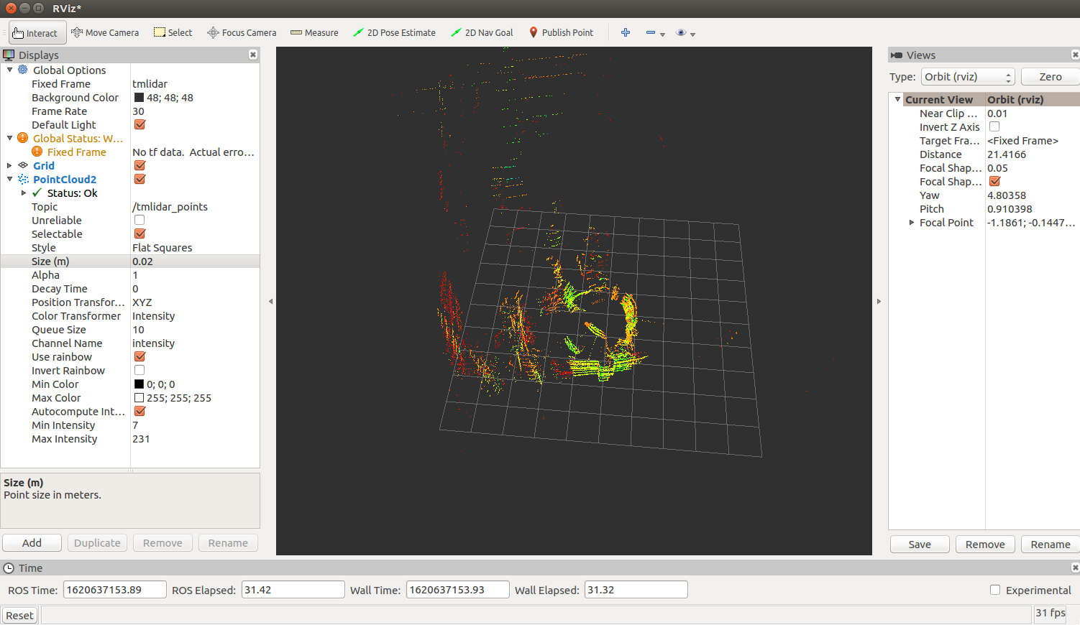
图4.12 ros点云显示界面
- 查看点云topic
首先看topic list在终端输入：rostopic list
查看点云topic : rostopic echo tmlidar_points/header

4.2.3 ROS2驱动操作实例
- 建立工作空间，构建编译环境
mkdir colcon_ws
cd ~/ colcon_ws
mkdir src
mkdir build
mkdir install
cd /src
备注：
工作空间可以任意命名，例如tmlidar_ws可以改成任意命名。
- 下载雷达驱动和依赖包
驱动包请从客服处获取，将获取的驱动包解压至新建立的工作空间colcon_ws /src下。需将tmlidar_sdk目录下的package_ros2.xml重命名为package.xml，CMakeLists.txt文件中set(COMPLE_METHOD CATKIN)的“CATKIN” 修改为COLCON。

- 编译打包
cd ~/ colcon_ws
colcon build
- 运行程序
source ~/ colcon_ws /install/setup.bash
ros2 launch tmlidar_sdk start.py
备注：若修改了雷达目的端口，请打开文件config.yaml进行相应的修改配置，默认端口为2368
备注：若出现ERRCODE_MSOPTIMEOUT和ERRCODE_DIFOPTIMEOUT则表示驱动无数据接受，请检测硬件连接、ip配置是否正确、雷达上电状态。
- 再重新打开一个终端，执行以下命令：
rviz2
- 显示雷达检测到的数据
点击add按钮，在By topic下点击PointCloud2添加多线点云节点。（Fixed Frame填入tmlidar，topic选择tmlidar_points）

- ros2点云显示界面
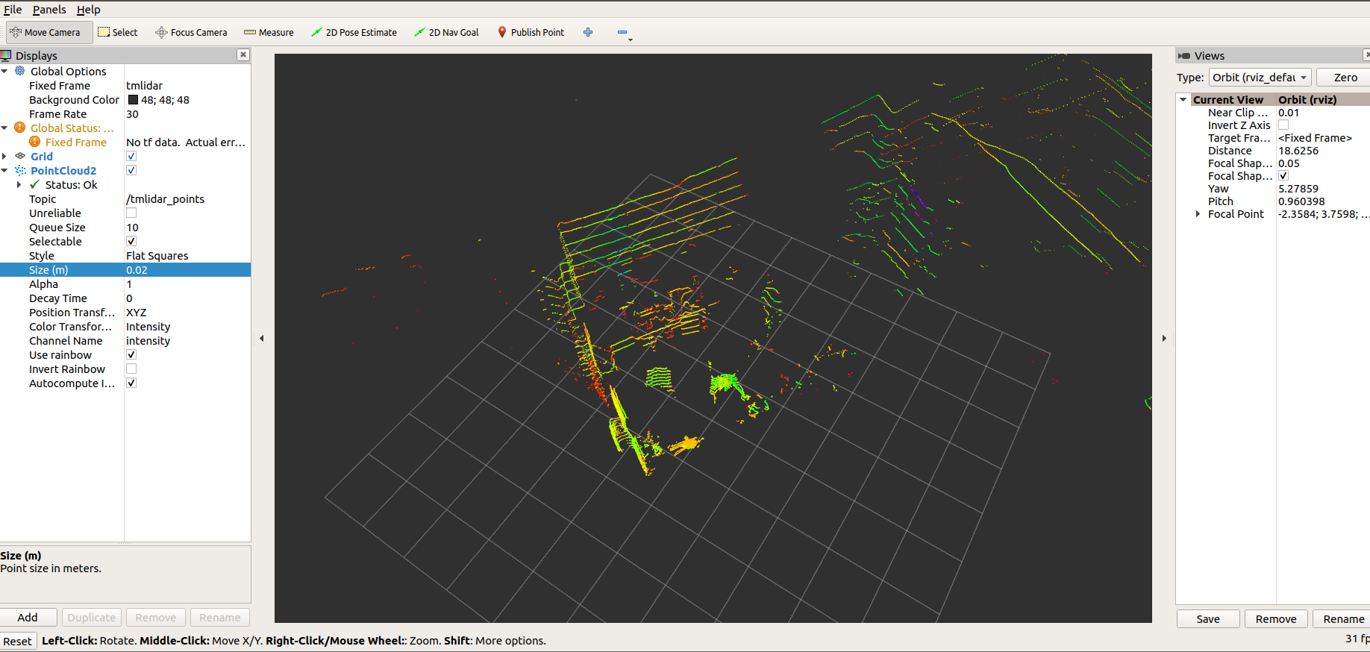
图4.13 ros2点云显示界面
- 查看点云topic
首先看topic list在终端输入：ros2 topic list
查看点云topic : ros2 topic echo tmlidar_points | grep header -A

